Консультация для родителей.

Игры для детей.

«Театр из поролоновых губок»
Смастерите вместе с ребенком дома кукольный театр, сцену и театральный реквизит. Вам будет чем удивить гостей и порадовать родных тихими семейными вечерами. Сказочные герои помогут накормить, усыпить, развеселить, обучить малыша. Домашний театр — это отличный способ речевого, эмоционального, творческого развития. И самое главное — это совместная деятельность, которая объединяет всех членов семьи. Ролей хватит всем!
Организация домашнего театра не требует больших финансовых затрат, многое можно изготовить из подручных материалов своими руками. Будьте готовы лишь пожертвовать своим временем. Но оно того стоит, поверьте! Горящие глаза ребенка, буря эмоций, бесценный опыт, забавные фотографии в семейном архиве, аплодисменты зрителей — это далеко не весь перечень будущих «дивидендов».
Прячась за куклами, вживаясь в образы героев, дети часто говорят то, что не сказали бы в обычной жизни. Играя в театре, ребенок проигрывает то, что его волнует в данный момент, от имени сказочного персонажа рассказывает собственные проблемы, переживания, страхи. Постановка спектаклей помогает усовершенствовать навыки общения, развивает выразительность речи и умение формулировать свои мысли.
Я предлагаю вам один из способов приятного времяпрепровождения совместно всей семьей — домашний театр! Не простой — кукольный! И не просто «кукольный», а кукольно-поролоновый! Ведь это — один из самых доступных и недорогих материалов. Конечно, я не советую вам брать уже использованные в хозяйстве губки, ведь там «живет» очень много микробов. Обязательно приобретите новые наборы разной формы, это совсем не дорого, но в результате будет очень весело! Тем более, что сейчас продаются уже готовые детские губки в форме различных зверюшек, фруктов и овощей. Добавьте к ним просто глазки — и у вас готовая кукла-игрушка!
Для изготовление персонажа для театра вам понадобятся:
- цветная поролоновая губка,
- цветная фетровая ткань для мытья посуды,
- шнуры, ленты,
- стразы,
- цветные пайетки, бумага – «самоклейка»,
- клей «Титан»,
- цветные нитки.
Последовательность изготовления работы:
Придумать героя сказки и выбрать губку (подобрать цвет, форму и размер).
Придать форму персонажу. Для этого необходимы шнуры, ленточки для перетягивания поролона в нужном месте.
Изготовить отдельные детали: лапки, крылья, клювы, носы, хвосты и т. д.
Придать им нужную форму и соединить с основной частью при помощи клея «Титан» или пришить нитками, используя декоративные элементы – бисер, пуговицы и т. д.
Для эстетического оформления игрушки необходимо использовать бумагу – «самоклейку». Вырезать глазки, реснички, усики, ротик и т. д. Наш персонаж готов.
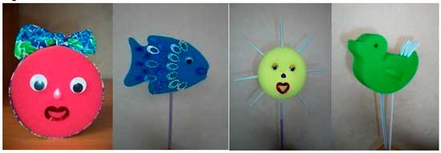
Дети с удовольствием играют в такой театр! Они придумывают и разыгрывают новые сказки.

